Министерство образования и науки Российской Федерации
ФГБОУ ВО «Ульяновский государственный технический университет»
Кафедра «Вычислительная техника»

Лабораторная работа №5
«Нахождение матрицы достижимости»

Выполнил студент
группы ИВТАСбд-11
Чанков Д. С.

Ульяновск, 2022
Постановка задачи
Разработать программу на PHP, которая будет принимать от пользователя через форму матрицу смежности, которая представляет взвешанный граф, а возвращать будет матрицу достижимости полученную на основе матрицы смежности. .
Особенности реализации
Была создана форма с полем для ввода данных, после отправки формы данные попадают на сервер, они проходят через функцию валидации и если что-то не так пользователь получает ошибку, если же все хорошо запускается основной алгоритм. Для реализации задачи был выбран алгоритм Уоршелла.

Блок-схема
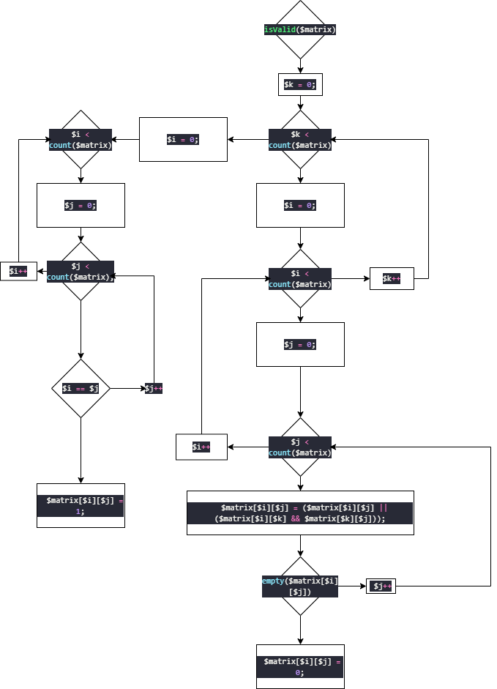

Интерфейс
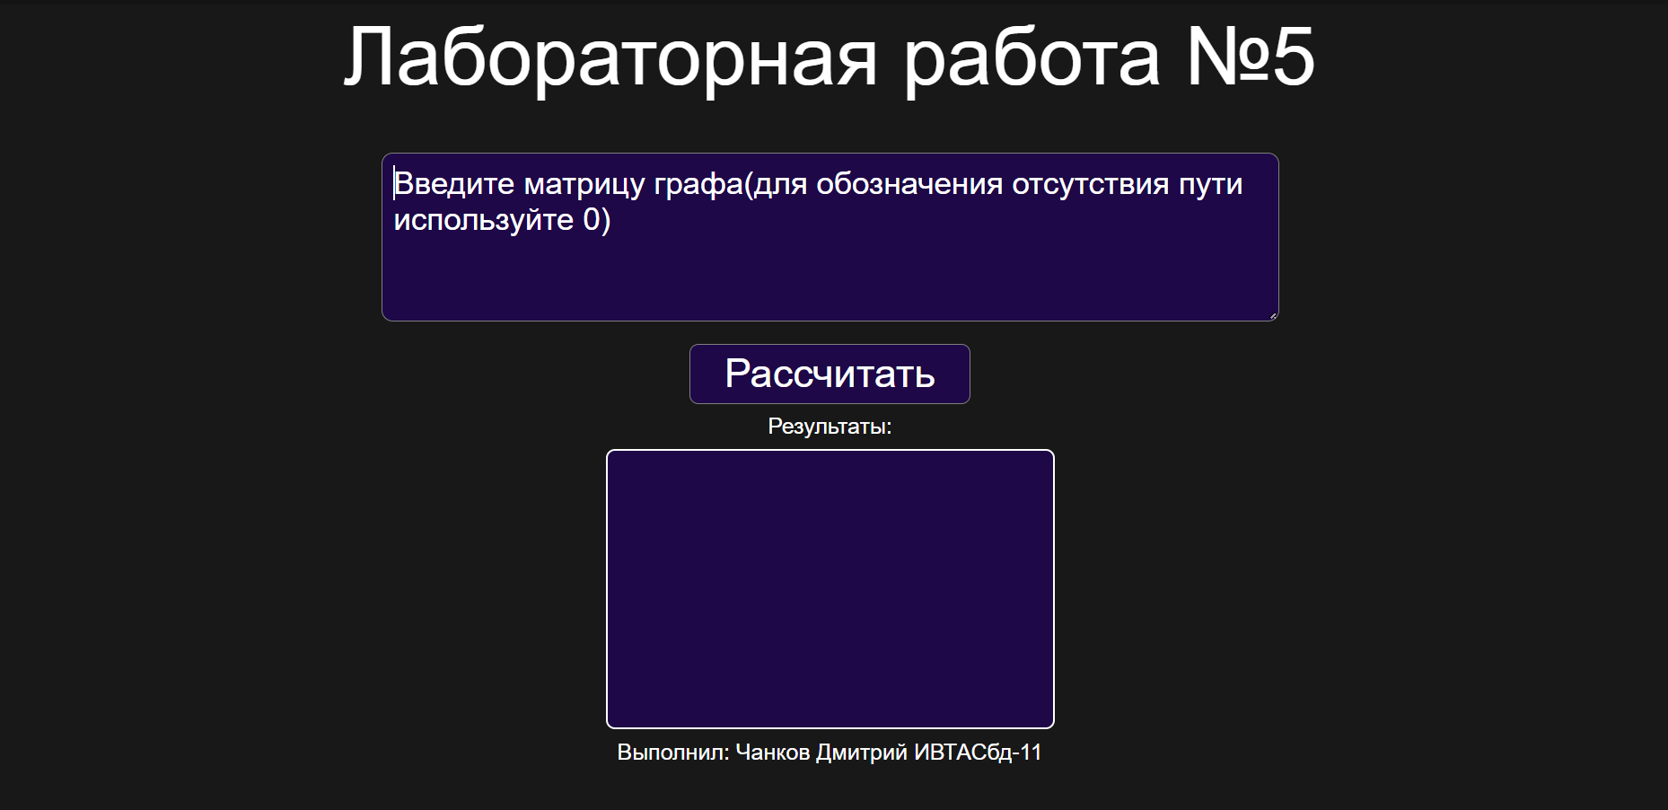
Рис. 1 – внешний вид
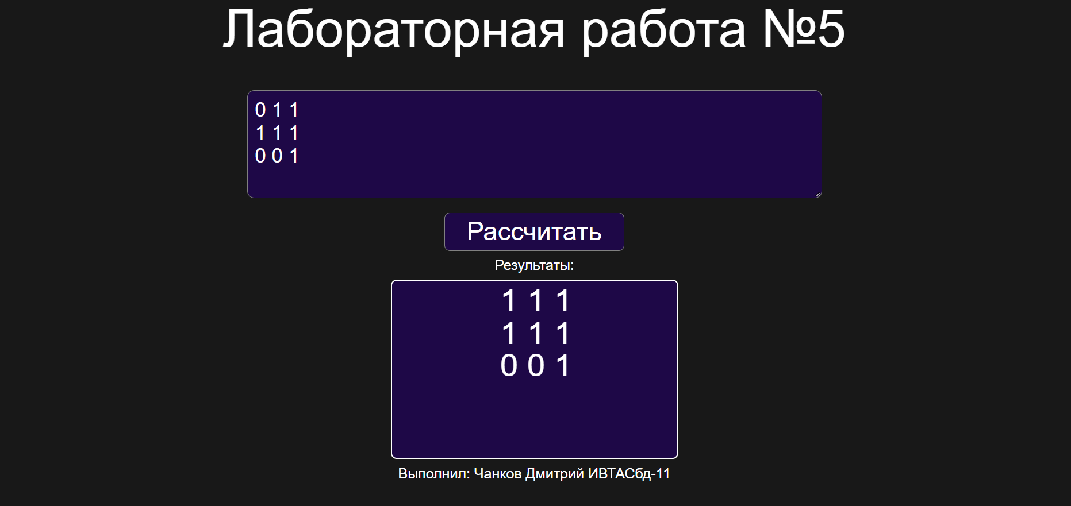
Рис. 2 – Получение результата

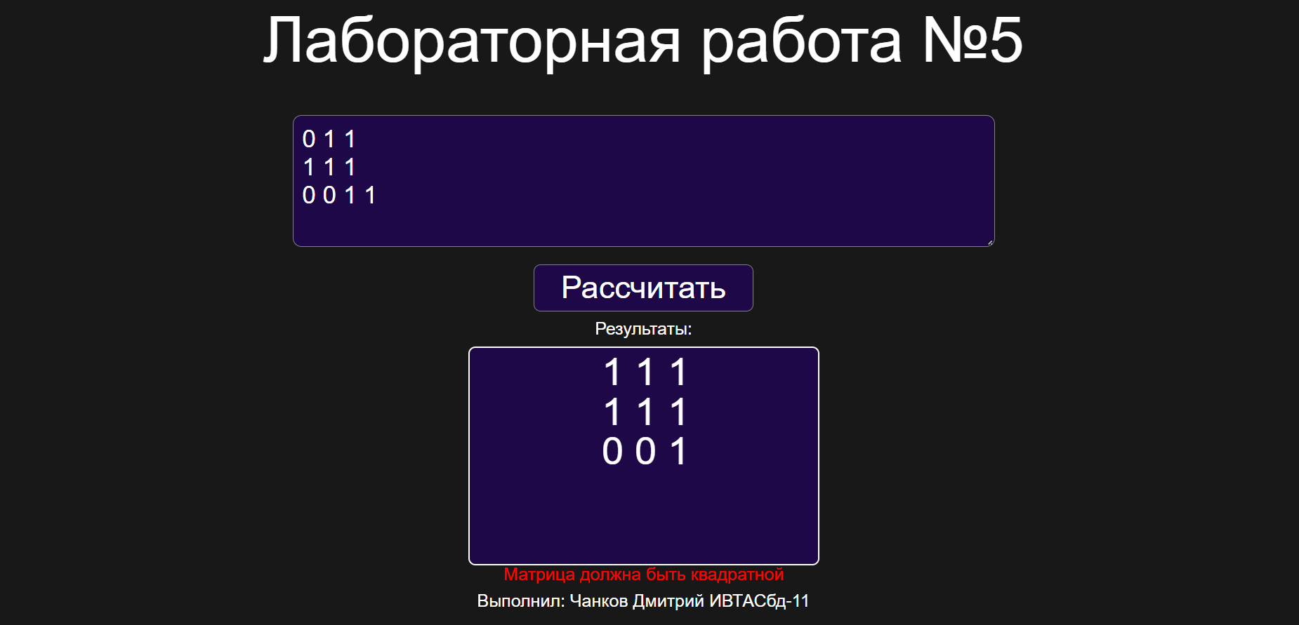
Рис. 3 – ошибка ввода

Выводы о проделанной работе
Скрипт работает без ошибок и справляется со своей задачей, страница сверстана корректно. Программа верно считывает данные, а также верно определяет матрицу достижимости с помощью алгоритма Уоршелла.
Список литературы
- "Дискретная математика для программистов" Хаггарти.
- https://habr.com/ru/post/190474/
Приложение
matrix.php

<?php
session_start();
// validation

$_SESSION['error5'] = "";

function isValid($matrix)
{
$flag = true;
$_SESSION['error5'] = "";
for ($i = 0; $i < count($matrix); $i++) {
if (count($matrix[$i]) != count($matrix)) {
$_SESSION['error5'] = "Матрица должна быть квадратной";
}
for ($j = 0; $j < count($matrix[$i]); $j++) {
if (!is_numeric($matrix[$i][$j]) && $matrix[$i][$j] != 0) {
$_SESSION['error5'] = "Введенная матрица должна состоять из цифр!";
}
}
}

if ($matrix[0][0] == "") {
$_SESSION['error5'] = "Матрица не должна быть пустой!";
}
if ($_SESSION['error5']) {
return false;
} else {
return true;
}
}

$matrix = preg_split('/[\n\r]+/', $_POST['matrix']);
for ($i = 0; $i < count($matrix); $i++) {
$matrix[$i] = trim($matrix[$i]);
$matrix[$i] = preg_replace('/\s+/', ' ', $matrix[$i]);
$matrix[$i] = explode(" ", $matrix[$i]);
}
for ($i = 0; $i < count($matrix); $i++) {
for ($j = 0; $j < count($matrix); $j++) {
if ($matrix[$i][$j] != 0) {
$matrix[$i][$j] = 1;
}
if ($i == $j) {
$matrix[$i][$j] = 0;
}
}
}

if (isValid($matrix)) {
for ($k = 0; $k < count($matrix); $k++) {
for ($i = 0; $i < count($matrix); $i++) {
for ($j = 0; $j < count($matrix); $j++) {
$matrix[$i][$j] = ($matrix[$i][$j] || ($matrix[$i][$k] && $matrix[$k][$j]));
if (empty($matrix[$i][$j])) {
$matrix[$i][$j] = 0;
}
}
}
}
for ($i = 0; $i < count($matrix); $i++) {
for ($j = 0; $j < count($matrix); $j++) {
if ($i == $j) {
$matrix[$i][$j] = 1;
}
}
}
$_SESSION['matrix'] = "";
for ($i = 0; $i < count($matrix); $i++) {
for ($j = 0; $j < count($matrix); $j++) {
$_SESSION['matrix'] .= $matrix[$i][$j] . " ";
}
$_SESSION['matrix'] .= "<br>";
}
}

header("location: ../index.php");

index.php
<?php session_start(); ?>
<!DOCTYPE html>
<html lang="ru">

<head>
<meta charset="UTF-8">
<meta http-equiv="X-UA-Compatible" content="IE=edge">
<meta name="viewport" content="width=device-width, initial-scale=1.0">
<link rel="stylesheet" href="./styles/style.css">
<title>Lab5</title>
</head>

<body>
<div class="content">
<h1 class="lab">Лабораторная работа №5</h1>
<form id="form" method="post" action="./server/matrix.php" class="form">
<textarea name='matrix' class="matrix enter area" placeholder="Введите матрицу графа(для обозначения отсутствия пути используйте 0)" form="form"></textarea>
<input name='submit' type="submit" class="button" value="Рассчитать">
</form>
<h2 class="by">Результаты:</h2>
<div class="results">
<?php if (isset($_SESSION['matrix']) && !empty($_SESSION['matrix'])) echo $_SESSION['matrix'] ?>
</div>
<div class="error-message">
<?php if (isset($_SESSION['error5']) && !empty($_SESSION['error5'])) echo $_SESSION['error5'] ?>
</div>
<h2 class="by">Выполнил: Чанков Дмитрий ИВТАСбд-11</h2>
</div>
</body>

</html>

